Identificación



Versión | 1.0
Proyecto | Mejora de procesos CM
Fecha
Elaborado por | IRJ
Localización del Documento | /GESTION%20DE%20REQUERIMIENTOS/18-07-2015_REQM_IND_v1_SRS.doc
Documento base | /GESTION%20DE%20REQUERIMIENTOS/Procesos/REQM_IND_v1_SRS.doc
Autorizaciones
Nombre | Fecha Autorización
JAGC | 18-07-2015
Distribución
Nombre | Fecha Recepción
IRJ | 18-07-2015

Control de cambios

Control de Cambios
Versión | Fecha | Participante | Descripción del Cambio
1.0 |  | IRJ | Recién creado

Software Requirement Specification (SRS)
[Datos de la empresa]

Versión: [ 1.0 ]
Elaborado por: [Isaías Rodríguez Jaime]
Fecha de revisión: [18/07/2015]

Control de cambios

Id. Proyecto | proyectoCAR
Nombre del Proyecto | proyectoCAR
Fecha | 18/07/2015
Elaborado por | IRJ
Localización del Documento

Historial de Cambios
Versión | Fecha | Participante | Descripción del Cambio

Índice del Documento
Índice del Documento 3
1. Introducción 4
1.1 Propósito 4
1.2 Alcance de Proyecto y características del producto 4
1.3 Referencias 4
2. Descripción Global 5
2.1 Contexto del Producto 5
2.2 Clases de Usuario y Características 5
2.3 Ambiente Operativo 5
2.4 Diseño y Restricciones de Implementación 5
2.5 Documentación de Usuario 5
2.6 Suposiciones y Dependencias 5
3. Características del Sistema 7
3.1 [Identificador del requerimiento del cliente 1 – Nombre del requerimiento del cliente 1] 7
3.1.1 Descripción 7
3.1.2 Requerimientos Funcionales 7
3.2 [Identificador del requerimiento del cliente 2 – Nombre del requerimiento del cliente 2] 7
3.3 (y así) 7
4. Requerimientos de Interface Externos 8
4.1 Interfaz de Usuario 8
4.2 Interfaces de Hardware 8
4.3 Interfaces de Software 8
4.4 Interfaces de Comunicación 8
5. Otros Requerimientos No-Funcionales 9
5.1 Requerimientos de Rendimiento 9
5.2 Requerimientos Safety 9
5.3 Requerimientos de Seguridad 9
5.4 Atributos de Calidad de Software 9
Otros Requerimientos 10
Apéndice A: Glosario 10

Introducción

La elaboración de este documento está dirigida tanto para las partes interesadas en el proyecto así como los desarrolladores del sistema para analizar la información generada durante el desarrollo del proyecto de una manera breve y concisa.

Este sistema web CAR se ha diseñado, para maximizar la productividad del manejo de funciones administrativas ofreciendo la funcionalidad de un sistema web de control, proporcionando herramientas para ayudar a automatizar el proceso de control de registros de alumnos, maestros, carreras y materias, que de otro modo tendría que realizarse manualmente. Al maximizar la eficiencia del trabajo del que se realiza diario dentro de esa institución el sistema debe satisfacer las necesidades del usuario asignado como responsable administrador dentro de esa institución sin dejar de ser fácil de entender y usar.

Propósito

El propósito de este documento es presentar una descripción detallada del Sistema web para la escuela automotriz CAR, más adelante se explicará el propósito y las características del sistema desarrollado, las interfaces con las que cuenta, lo que el sistema a grandes rasgos es capaz de hacer, las limitaciones con las que debe operar y de qué manera el sistema comportará ante a los estímulos externos. En el presente documento SRS se presenta de forma clara y precisa todo el trabajo realizado para la construcción del sistema web que reemplace de manera confiable la forma de trabajo tradicional en papel impreso como se encuentra trabajando la empresa CARS actualmente, haciéndolo un sistema con característica de usabilidad, confiabilidad, y finalmente fácil de acceder desde cualquier lugar y en cualquier momento.

Alcance de Proyecto y características del producto

El sistema web desarrollado para la empresa educativa CARS, está diseñado para permitir gestionar información de la escuela y control de registro así como proyectarse como un sitio web público. El sistema web de control de registros la administración de dicha información generada por la institución además de poder recibir comentarios y solicitudes de información por medio de comentario en una bandeja de E-Mail. Las formas de respuesta del sistema estableciendo un formato previo de solicitud de datos y guardado establecidos en formatos previos se utilizan en todas las etapas de progreso de registros través del sistema para proporcionar un proceso de almacenamiento de información uniforme; la ubicación de estas formas es configurable a través de las opciones múltiples de administración de usuarios que ofrece la aplicación. El sistema también contiene una base de datos relacional que contiene tablas relativas a alumnos, maestros, carreras y materias.
Ver documento:
Declaración de alcance de proyecto.

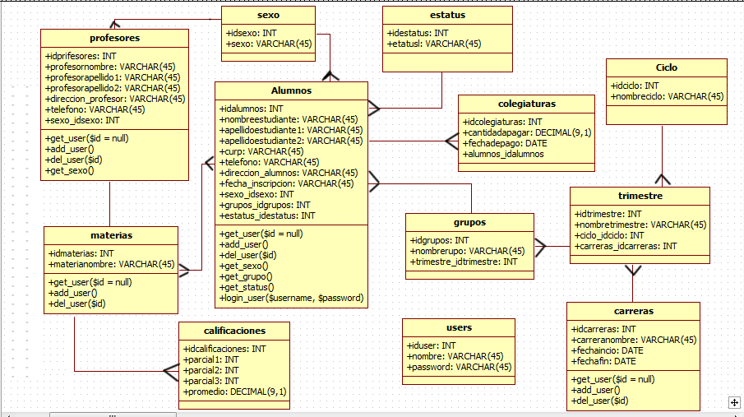

Diagrama de Clases.
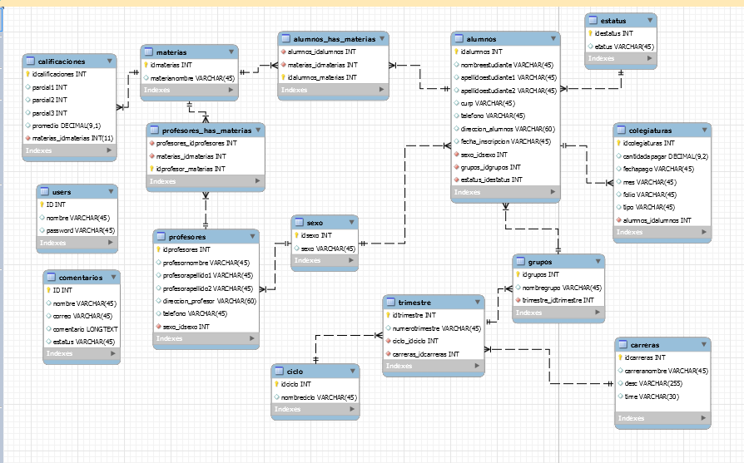

Diagrama Relacional.

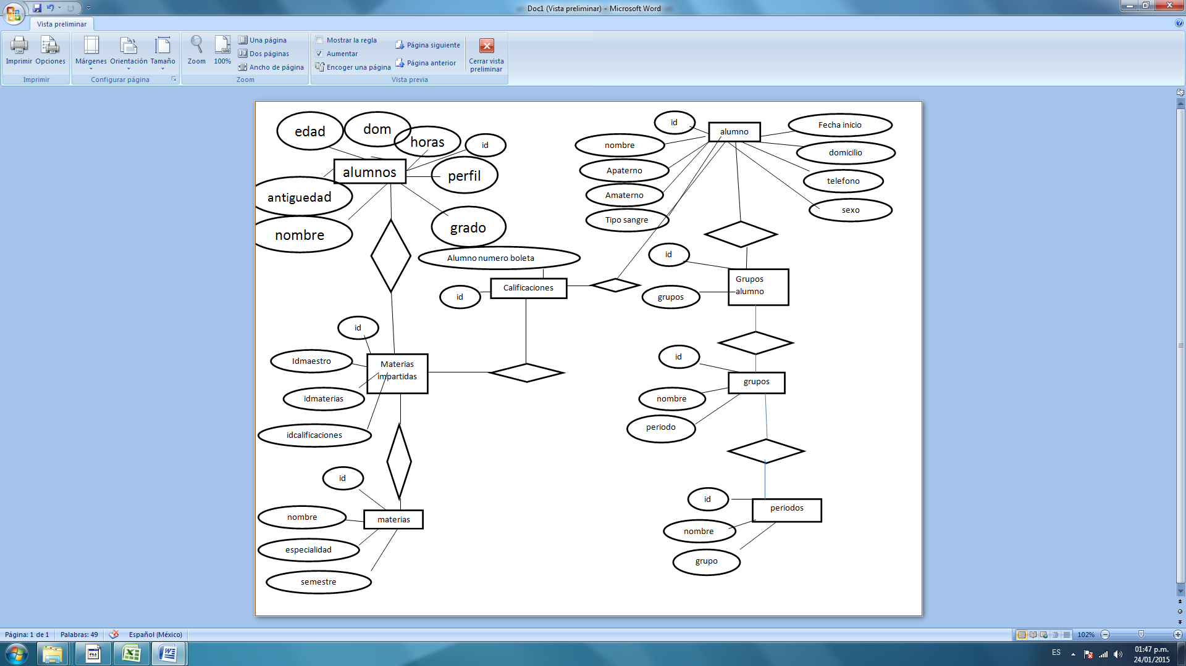

Diagrama de Entidad Relación.

Referencias

Base de datos de requerimientos.

https://github.com/HAJAEI/proyectoCar/blob/master/proyectoCar/GESTION%20DE%20REQUERIMIENTOS/18-07-2015_REQM_BD_v1_Requerimientos.xlsx

Casos de uso del sistema web.

https://github.com/HAJAEI/proyectoCar/blob/master/proyectoCar/GESTION%20DE%20REQUERIMIENTOS/18-07-2015_REQM_PLT_Casos%20de%20Uso.doc

Descripción Global

El software que se está desarrollando al termino de los módulos que se están elaborando será capaz de registrar alumnos, maestros, carreras y materias además de que estos podrán ser modificados, eliminados o solo hacer una consulta de ellos también en la parte usuario se generará una ficha genérica con los datos de los interesados para ingresar a la institución ya que el sistema es para una escuela de mecánica en la ciudad de Aguascalientes, el sistema contara con un súper-usuario el cual manipulara la información que aparezca en la página desde el lado administrador, de esta manera solo podrán entrar las personas las culés estén registrados para acceder a este apartado, además del lado usuario podrán ver los comentarios que han dejado y podrán enviar comentarios y podrán generar su ficha genérica de inscripción.

Contexto del Producto

Es un sistema recientemente creado que permitirá llevar el control de los alumnos, maestros, carreras y las materias esta es la información más importante que se maneja en la institución educativa CAR.
El sistema es independiente siendo la primera versión que será aplicada en la institución.

Clases de Usuario y Características

Dentro de la aplicación se realizan las siguientes operaciones.

- El Usuario solo puede ver la información que se encuentra en la parte publicitaria, también si está interesado en inscribirse a la institución educativa puede generar su ficha de inscripción en (pdf) en un formulario que se encuentra en la parte de inscripción esta ficha contendrá cada uno de los datos insertados por el usuario que podrá descargar e imprimir para así mismo asistir a la institución con su ficha ya impresa, también puede realizar comentario acerca del sitio o así mismo realizar una pregunta al administrador.
- El administrador como su nombre lo dice es el encargado de administrar el sistema pudiendo consultar la información que se encuentra en la base de datos en los distintos módulos como el de alumnos, carreras, maestros y materias, modificar, insertar y eliminar la información si así lo requiere también puede decidir si quiere mostrar la información de comentarios que pudieran hacer los usuarios que visiten el sitio.

Ambiente Operativo

El software solo funcionara si se encuentra alojado en un servidor el cual maneje un gestor de base de datos como mysql de preferencia ya que es con el que la base datos del software fue desarrollada además una versión de PHP superior a la 5.3 ya que se encuentra desarrollado orientado a objetos con PDO, el sistema estar en internet para que puedan entrar desde cualquier lado además será visible en cualquier sistema operativo

Diseño y Restricciones de Implementación

Hasta el momento de acuerdo al alcance el sistema solo permite insertar, consultar, editar y eliminar información de la base de datos esto solo para llevar un control de los registros.

No permite subir archivos
Navegar en internet Explorer o en algún otro navegador que no permita la visualización de elementos JS o CSS

Documentación de Usuario

Al termino del sistema cuando se haga la entrega del mismo para la persona la cual será la encargada de manipular la información y quien sea el administrador se le dará una capacitación de como se manipula la página y como se visualiza en la pagina de usuario

Características del Sistema

Ver documento de Casos de uso del sistema web.

https://github.com/HAJAEI/proyectoCar/blob/master/proyectoCar/GESTION%20DE%20REQUERIMIENTOS/18-07-2015_REQM_PLT_Casos%20de%20Uso.doc

RF_006 _ Login

Descripción

Cuenta con un formulario donde se debe autentificar el administrador con nombre de usuario y contraseña si es correcta permitirá ingresar al lado administrador de sistema.

RC_001 _ Tabla de Alumnos

Descripción

El sitio web proporcionara una cuadricula de líneas horizontales y verticales proporcionando información de los alumnos registrados del lado administrador

RC_001_ Alta de Alumnos

RC_002_Baja de Alumnos

RC_003_Actualizar Alumnos

RC_003_Tabla Materias

Descripción

El sitio proporcionara una cuadricula de líneas horizontales y verticales proporcionando información de las materias registradas del lado administrador.

RF_007_ Alta Materias

RF_009_Baja Materias

RF_008_Actualizar Materias

RC_004_Tabla comentarios

Descripción

El sitio proporcionara información en una cuadricula de líneas horizontales y verticales de los comentarios registrados en el sitio del lado administrador.

RF_011_Alta comentarios

RF_012_Baja comentarios

RF_013_Actualizar estatus comentario

RC_005_Tabla Maestro

Descripción

El sitio web proporcionara una cuadricula de líneas horizontales y verticales proporcionando información de los maestros registrados del lado administrador

RF_013_Alta Maestro

RF_014_Baja Maestro

RF_015_Actualizar Maestro

RC_002_Tabla Carreras

Descripción

El sitio proporcionara una cuadricula de líneas horizontales y verticales proporcionando información de las carreras registradas del lado administrador.

RF_004_Alta Carrera

RF_005_Actualizar carrera

RF_016_Generación de Ficha PDF

Descripción

El sitio permitirá al usuario generar un facha de inscripción insertando los datos requeridos en un formulario posteriormente al terminar de insertar sus datos oprimirá el botón descargar y en ese momento se generara un pdf de la ficha

Requerimientos de Interface Externos
“No Aplica”.

Interfaz de Usuario

Es sitio cuenta con una interfaz intuitiva para el usuario y ofrece una serie de opciones de navegación que la hacen fácil de manejar en el caso de que sea un usuario visitante y u para opción de administrador de sistema en la manipulación de registros de la base de datos.

Interfaces de Hardware
“No Aplica”.

Interfaces de Software
“No Aplica”.

Interfaces de Comunicación
Al instalar wamp server para tener nuestro servidor localmente no nos permitió que utilizara el puerto 80 que es por donde normalmente se comunica la solución fue asignarle otro puerto para que no entre en conflicto con otros programas, por defecto el puerto que usa nuestro servidor es el 80, en nuestro caso lo cambiamos al puerto 8080 para que nuestro WAMP SERVER funcione de manera correcta.

Otros Requerimientos No-Funcionales
Ver documento de Base datos de requerimientos.

https://github.com/HAJAEI/proyectoCar/blob/master/proyectoCar/GESTION%20DE%20REQUERIMIENTOS/18-07-2015_REQM_BD_v1_Requerimientos.xlsx

Requerimientos de Rendimiento
Nuestro sitio cuenta con un paginador de registros esto para que al realizar una consulta a nuestra base de datos tarde menos tiempo en carga los registros también cuenta con un buscado de registros el cual permite consulta de manera rápida los registros que en ese momento requiera el usuario final.

Requerimientos Safety
El encapsulamiento de las variables en el código del sistema
Que el tipo de datos de cada uno de los campos de la base de datos coincida con los datos que recibe.

Requerimientos de Seguridad

La conexión de la base de datos esta con el patrón de diseño singleton que permite tener una sola conexión a la vez.

El administrador tiene que acceder a login para poder ingresar a la parte administrador.

Atributos de Calidad de Software
“No Aplica”.

Otros Requerimientos
“No Aplica”.

Apéndice A: Glosario

Atributo.- Cualidad o característica propia de una persona o una cosa, especialmente algo que es parte esencial de su naturaleza.

CSS.- Hoja de estilo en cascada por sus siglas en inglés de (cascading style sheets).

Hardware.- Conjunto de elementos físicos o materiales que constituyen una computadora o un sistema informático.

Interface.- Interfaz es lo que conocemos en inglés como interface (“superficie de contacto”)

JS.- Un archivo *.js, es un archivo de texto plano que contiene scripts de Javascript, y que puede, por tanto, ser modificado con cualquier editor de textos.

Pdf.- sigla del inglés Portable Document Format, (formato de documento portátil) es un formato de almacenamiento para documentos digitales independiente.

PDO.- Es una extensión que provee una capa de abstracción de acceso a datos para PHP 5, con lo cual se consigue hacer uso de las mismas funciones para hacer consultas y obtener datos de distintos manejadores de bases de datos.

PHP.- es un lenguaje de programación de uso general de código del lado del servidor originalmente diseñado para el desarrollo web de contenido dinámico.

Requerimiento.- Petición de una cosa que se considera necesaria, especialmente el que hace una autoridad.

Software.- Conjunto de programas y rutinas que permiten a la computadora realizar determinadas tareas.

SRS.- Especificaciones de requerimiento de Software por sus siglas en inglés de (Software Requirement Specification).

Firmas de conformidad

Jorge Antonio González Camacho Andrés Zenaido Ortíz Camacho
Jefe de proyecto Representare CAR

